Tämä tiedosto on luotu osana Erasmus+ -projektia ”Developing Digital Physics Laboratory Work for Distance Learning” (DigiPhysLab). Lisää tietoa: [www.jyu.fi/digiphyslab](http://www.jyu.fi/digiphyslab)

Pullon mallinnus

Ohjaajan versio

16.1.2023

# [Creative Commons License](https://creativecommons.org/licenses/by-sa/4.0/) Tämä työ on julkaistu lisenssillä [Creative Commons Attribution-ShareAlike 4.0 International License](https://creativecommons.org/licenses/by-sa/4.0/).

# Pullon mallinnus – Ohjaajan versio

## Työn yleiskuva

* Aihe: Akustiikka, seisovat aallot, fysikaaliset mallit
* Kohderyhmä: Fysiikan opiskelijat ja fysiikan opettajakoulutuksen opiskelijat. Työn avoimuutta voi muokata ja lisätehtäviä on saatavilla, joten työ soveltuu kaikkiin opintojen vaiheisiin.
* Ajankäyttö: 2–2,5 h varsinaiselle työlle, kun raportointi on kotitehtävänä. 4 h, kun tehdään aiempien lisäksi myös lisätehtävät. Kuvaajien piirtämiseen tarvitaan enemmän aikaa sellaisten opiskelijoiden kohdalla, joilla on siitä ennestään vain vähän kokemusta.
* Suositellaan parityöskentelyä.

On melko yleistä, että oppimateriaaleissa käytetään pulloa esimerkkinä, kun käsitellään puoliavoimeen putkeen muodostuvia seisovia aaltoja. Tässä työssä opiskelijat pääsevät itse kokeilemaan kyseistä mallinnusta sekä toista mallia, joka kuvaa pullomaisen kappaleen resonanssitaajuutta (Helmholtzin resonaattorimalli).

Tärkeä huomio tämän kokeen suhteen on se, että opiskelijat *erittäin* usein epäilevät itseään ja mittauksiaan, kun mitatut taajuudet eivät sovikaan mallin ennusteisiin. Mallin merkityksestä ja siitä, miten mallin ei pidä olettaakaan olevan täysin virheetön ja tarkka (vaikka mallia käytettäisiinkin tulosten tulkinnassa), voidaan käydä mielenkiintoisia keskusteluja.

## Tarvittavat välineet

Älypuhelin (taajuusanalysaattori), ainakin yksi pullo (mielellään pitkäkaulainen), vettä, desilitramitta tai vastaava, viivoitin tai mittanauha, ohjelma kuvaajien piirtämistä ja data-analyysia varten (esim. Origin, SciDAVis, GeoGebra, python). Myös taulukkolaskentaohjelma on hyödyksi. Pääset käsiksi puhelimen mittaamaan taajuusdataan käyttämällä ilmaista sovellusta phyphox (RWTH Aachen University) tai Physics Toolbox Sensor Suite (Vieyra Software / Chrystian Vieyra).

Tämä työ vaatii jonkin verran ennakkovalmisteluja yllä lueteltujen tarvikkeiden hankkimisen lisäksi. Opiskelijoiden kannattaa asentaa sovellus (phyphox, Toolbox Sensor Suite tai vastaava) jo etukäteen puhelimiinsa. Etenkin etäopiskelijoiden kohdalla tulee myös varmistaa, että heillä on mahdollisuus käyttää taulukkolaskentaohjelmaa ja jotain toista ohjelmaa, jolla voi piirtää kuvaajia.

## Pikaopas mittaussovellusten käyttöön

## 

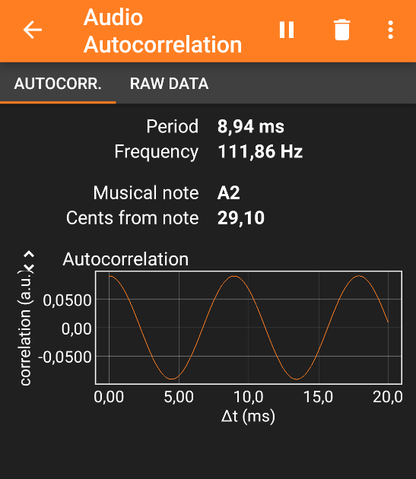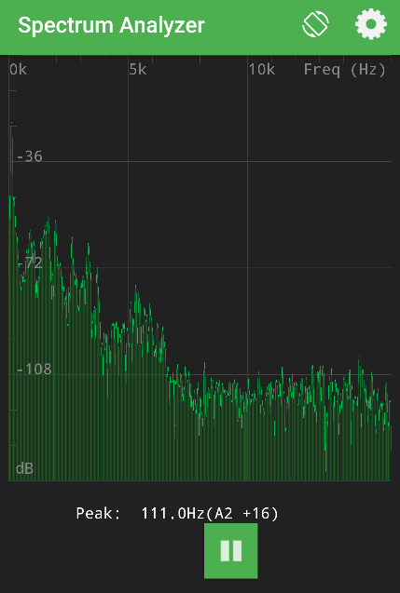

Kuva 1: Esimerkkinäkymä taajuusmittauksesta phyphoxissa (vasemmalla) ja Physics Toolbox Sensor Suite-sovelluksessa (oikealla).

Tässä työssä tarvitaan tapa mitata äänen taajuutta. Siihen on olemassa monia eri keinoja, joista kuvassa 1 on esitelty phyphoxin Audio Autocorrelation-työkalu ja Physics Toolbox Sensor Suite-sovelluksen Spectrum Analyzer-työkalu. Kun mittaukset aloitetaan, kyseiset työkalut antavat spektrin dominoivan piikin taajuudelle numeerisen arvon. Huomioi, että esimerkiksi Android- ja iPhone-sovelluksissa työkalujen välillä voi olla joitain pieniä eroja. Opiskelijoille ei anneta tätä tietoa heti alkuun, vaan heidän pitää itse pohtia ja etsiä omiin mittauksiinsa sopivat ratkaisut.

## Kokeellisen työskentelyn avainkysymykset

## Seuraavista perehdyttävistä kysymyksistä ja kehotuksista voidaan antaa opiskelijoille joko osa tai kaikki kokeellisen työskentelyn jäsentämiseksi:

1. Mitkä työkalut käyttämässäsi mittaussovelluksessa soveltuvat työssä tehtäviin mittauksiin? Mitkä ovat jokaisen työkalun hyvät ja huonot puolet?
2. Mitä muuttujia voit muuttaa sovelluksessa, ja mitkä on valmiiksi asetettu vakioiksi?
3. Kuinka paljon datapisteitä on järkevää kerätä käytössä olevalla välineellä?
4. Vaikuttaako pulloon puhaltamistapa taajuuteen? Mikä merkitys sillä on mittauksen suunnittelussa?
5. Missä kohtaa pullon kaula loppuu ja pullon vatsa alkaa? Miten tämä voidaan huomioida analysoinnissa?
6. Muista arvioida mittauksen epätarkkuus.
7. Miten saat selville mallien rajoitukset?
8. Miten esität aineiston niin, että malliin vertaaminen on vaivattominta?
9. Mitkä osat esityksessä/raportissa ovat yleisön kannalta tärkeitä?
10. Pohdi muita mahdollisia tapoja mallien testaamiseen ja sitä, millaisia muita digitaalisia/analogisia laitteistoja tässä työssä voitaisiin käyttää.
11. Mieti, mitä opit tämän työn aikana. Mikä merkitys tällä työllä on tulevissa opinnoissasi ja myöhemmin ammatillisella työurallasi?

## Esimerkki kokeellisen työn kulusta sisältäen kommentteja ja ehdotuksia

Pohjimmiltaan työ on melko avoin, ja opiskelijalle jää paljon asioita itse päätettäviksi. Seuraavaksi hahmotellaan mahdollisia suuntia, joihin työ voi ajautua. Lisäksi käsitellään myös joitakin pilottivaiheen opiskelijoiden kohtaamia tavallisia ongelmia.

#### Mahdollinen ennakkotehtävä

Ohjaajat voivat halutessaan antaa Helmholtzin resonanssitaajuuden yhtälön (alapuolella) johtamisen ennakkotehtäväksi. Opiskelijoilta voi myös pyytää etukäteen kirjallisen mittaussuunnitelman, jonka kautta heille on mahdollista antaa palautetta ennen kokeellista työskentelyä.

#### Suunnittelu

Tässä kohtaa opiskelijoiden tulee ottaa huomioon muutama asia:

* Mitä mittaussovelluksen työkalua he haluavat käyttää?
  + Sopivan työkalun löytäminen voi vaatia kokeilua. Esimerkiksi phyphoxissa sopivia työkaluja ovat käytännössä Audio Autocorrelation, Frequency history ja Audio Spectrum. Näistä Audio Autocorrelation antaa suoraviivaisimmin taajuuden numeerisen arvon. Audio Spectrum ja Frequency history eivät suoraan anna taajuuden numeerista arvoa, mutta lisävaivalla nekin kuitenkin ovat käyttökelpoisia työkaluja.
* Mitä suureita aiotaan mitata?
  + Periaatteessa mitattavat suureet ovat pullossa olevan veden tilavuus, pullon ilmapatsaan korkeus, äänen taajuus jokaisella veden korkeudella, pullon kaulan sisäpuolen säde/halkaisija, pullon kaulan pituus ja pullon vatsan tilavuus. Jotkut saattavat haluta tehdä mittaukset molemmille malleille erikseen ja jotkut taas kerralla molemmat.
  + On välttämätöntä määritellä, missä kohtaa pullon kaula alkaa ja missä kohtaa se muuttuu pullon vatsaksi. On mielenkiintoista pohtia, millaista epätarkkuutta tällaiseen määrittelyyn sisältyy.
* Kuinka monta datapistettä otetaan (kuinka monta eri tasoa vedellä on pullossa)
  + Tämä voi riippua pullon koosta ja mittakupin “tarkkuudesta”. Aineiston kerääminen on tässä työssä melko nopeaa, joten on järkevää kerätä mahdollisimman paljon datapisteitä. Osaa saattaa houkuttaa yksittäisten datapisteiden vertaaminen malliin ja siitä johtopäätösten tekeminen, mutta laajempaa otosta pitää kuitenkin suositella. Mieltä voi kuitenkin aina muuttaa.
* Kuinka arvioida mittausepätarkkuutta.

#### Välineiden testaaminen

Halutun työkalun löytäminen mittaussovelluksesta voi vaatia kokeilemista. On suositeltavaa tutustua työkaluun kokeilemalla sitä ja samalla varmistaa, että mitataan varmasti oikeaa asiaa. Voidaan myös tarkistaa, että taajuus muuttuu, kun pulloon lisätään vettä.

#### Aineiston kerääminen

Käytetään tavallista pitkäkaulaista viinipulloa esimerkkinä. Selvitetään ensin tarvittavat mitat pullosta: kaulan sisähalkaisija, kaulan pituus, ja ehkä jo pullon vatsan kokonaistilavuuskin. Tämä jälkeen voidaan mitata taajuus ensin tyhjästä pullosta ja sitten veden kera lisäämällä vettä 0,5 dl (50 ml) tai 1,0 dl (100 ml) kerrallaan. Samalla pidetään kirjaa äänen taajuudesta, pullon ilmapatsaan korkeudesta ja lisätyn veden määrästä. Jotta pullossa olevan ilman tilavuutta voidaan arvioida ja aineiston saada silloin, kun veden korkeus yltää pullon kaulaan asti, vettä voi olla tarpeen lisätä vähemmän kerrallaan.

Nyt aineisto ja mallin ennusteet voidaan esittää ilmapatsaan korkeuden tai pullon vatsassa olevan ilman tilavuuden funktiona.

Huomioita ja joitakin tavallisia ongelmia aineiston keräämisessä:

* Sovelluksilla voi olla vaikeuksia mitata matalimpia taajuuksia isoilla pulloilla. Jos lukemaa on mahdotonta saada, voidaan harkita veden lisäämistä pulloon ja katsoa, saadaanko suurempia taajuuksia mitattua.
* Vaikka pullosta ei saataisikaan kuulumaan ehjää ääntä, voi resonanssitaajuus olla silti aktiivinen ja mitattavissa. Tämä voidaan tarkistaa, jos joillakin veden korkeuksilla on vaikeuksia saada ehjää ääntä.
* Yhdessä tapauksessa mitattu taajuus ei muuttunut, vaikka pulloon lisättiin vettä merkittävä määrä. Sovelluksen ja puhelimen käynnistäminen uudelleen voi auttaa.
* Tässä vaiheessa opiskelijoista voi tuntua, että he tekevät jotain väärin, jos mitatut taajuudet eivät vastaa mallin ennustamia taajuuksia. Pitääkin korostaa, että tarkoitus on vain testata malleja, ei todistaa niitä oikeiksi.

#### Aineiston esittäminen ja analysointi

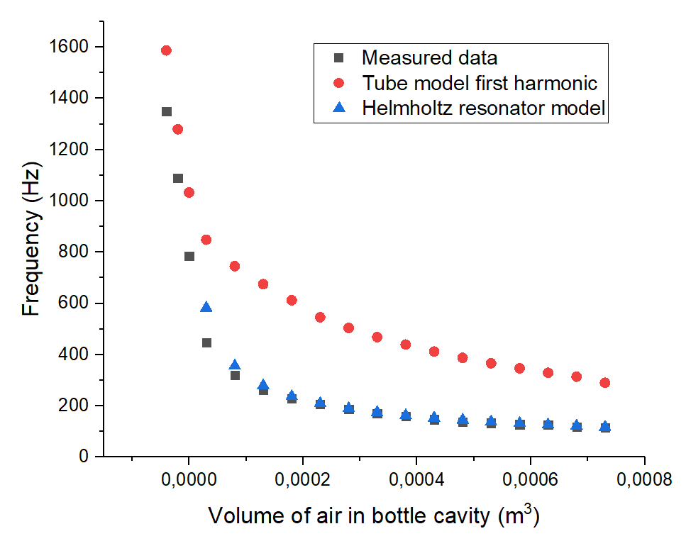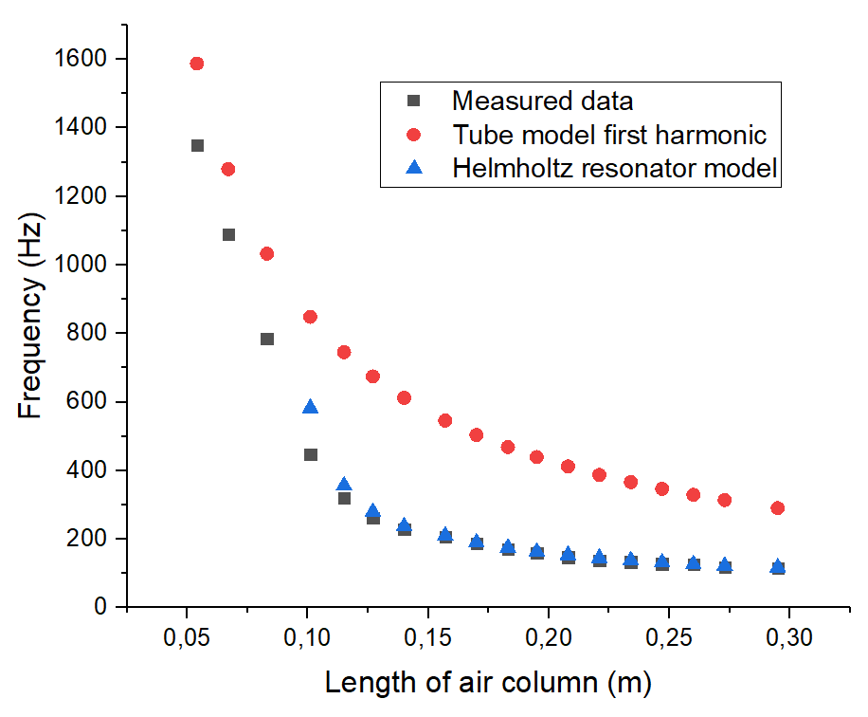Opiskelijat voivat valita aineiston esittämisen tavaksi joko taulukot tai kuvat. Luultavasti paras tapa aineiston esittämiseen on esittää sekä mallin ennusteet että mittaustulokset samassa kuvassa. Kuvassa 2 on esimerkkejä siitä, miltä aineisto voisi näyttää, kun efektiivistä pituutta ei ole huomioitu. Kuvassa 3 on laitettu tulokset virhepalkkeineen molemmille malleille samaan kuvaajaan. Siinä kirjallisuudesta saatu arvio efektiiviselle pituudelle on nyt myös otettu huomioon.

Kuva 2: Esimerkkikuvat taajuudesta (ilman virhepalkkeja) pullossa olevan ilmapatsaan korkeuden funktiona (vasemmalla) ja pullon vatsassa olevan ilman tilavuuden funktiona (oikealla). Efektiivistä pituutta ei ole otettu huomioon.

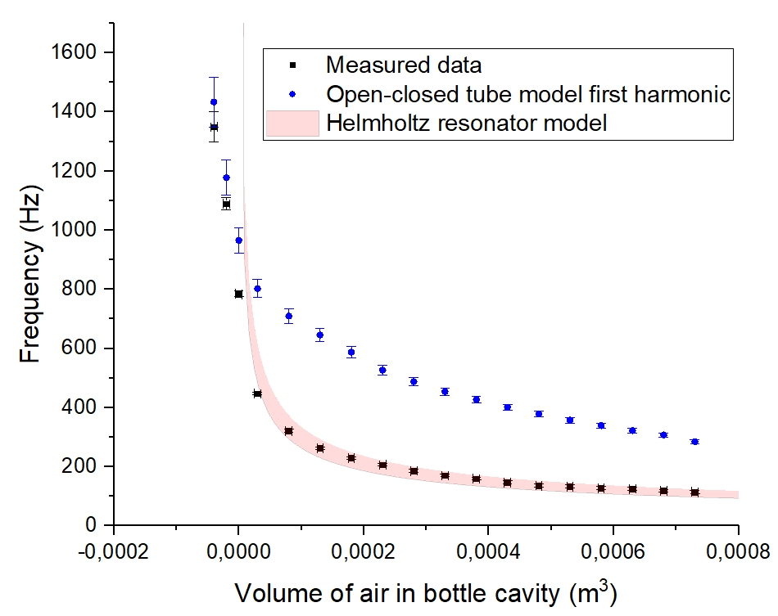

Kuva 3: Esimerkkikuva taajuudesta pullossa olevan ilman tilavuuden funktiona. Efektiivisen pituuden parametri oli puoliavoimen putken mallille a = 0,61 ja Helmholtzin resonaattorin mallille a = 1,4.

Tässä huomionarvoista on se, että on mielenkiintoista havainnoida mitä tapahtuu, kun pullo on melkein kaulaan asti täynnä ja sen yli. Pullon koko ja muoto vaikuttavat totta kai merkittävästi tuloksiin, ja mallien rajojen tutkimisessa suositellaankin käytettävän pitkäkaulaista pulloa.

Opiskelijat voivat myös kokeilla kuvan 4 mukaista pistejoukon linearisointia, jolla visualisointi aineistosta ja mallin ennusteiden käyttäytymisestä riippumattoman muuttujan suhteen onnistuisi paremmin.

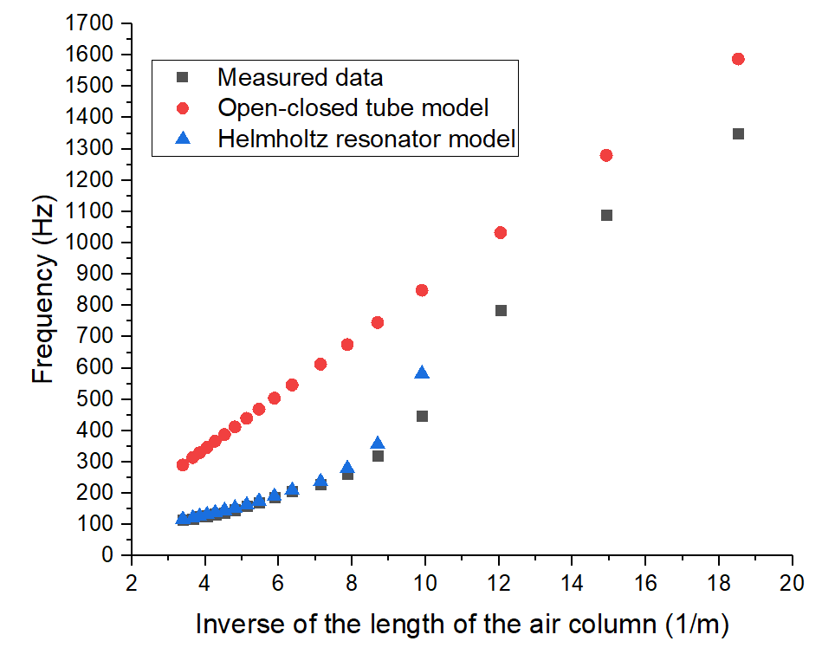

Kuva 4: Esimerkkikuva taajuudesta pullossa olevan ilmapatsaan pituuden käänteisluvun funktiona. Datapisteet käyttäytyvät lineaarisesti eli puoliavoimen putken tapaan vain silloin, kun pullo on täytetty sylinterimäiseen kaulaan asti.

#### Raportointi

Tässä työssä tehtävästä raportista on käytetty esimerkkinä tiivistä diaesitystä (esim. Power Point). On tärkeää, että ohjaajat kertovat opiskelijoille omat kriteerinsä siitä, mitä opiskelijoilta odotetaan tämän raportin arvioinnissa. Helmholtzin resonanssitaajuuden yhtälön johtaminen voidaan antaa tehtäväksi myös kokeellisen työskentelyn jälkeen.

## Mahdolliset muunnelmat

* Jos työskentelyyn varattu aika on rajallinen, ohjaajat voivat halutessaan tarjota opiskelijoille mittaussovelluksessa käytettävät työkalut (esim. phyphoxissa Audio autocorrelation).
* Aineiston esittämisessä opiskelijoille voi olla tarpeen tarjota enemmän tukea. Opiskelijat eivät välttämättä ole aiemmin plotanneet enempää kuin yhden pistejoukon yhteen kuvaan. Lisätuki voi auttaa usean pistejoukon kuvaajien tekemisen harjoittelussa. Voidaan myös hyväksyä, että aineisto plotataan kummankin mallin kanssa omaan kuvaansa.

## Helmholtzin resonanssitaajuuden yhtälön johtaminen

Resonanssitaajuuden yhtälön johtaminen voidaan antaa opiskelijoille tehtäväksi joko ennen tai jälkeen työn suorittamisen.

Olkoon resonaattorin kaulan pituus *L* ja kaulassa olevan ilman massa *m*. Poikkeutetaan tätä ilmaa pienen:n verran, jolloin pullon vatsan tilavuudeksi saadaan $V + δV$ ja paineeksi $p + δp$. Oletetaan, että prosessin on nopea eikä lämmöllä ole aikaa siirtyä. Kyseessä on adiabaattinen prosessi, jolle

$$pV^{γ}=vakio,$$

ja voidaan kirjoittaa

${pV}^{γ}=(p+δp){(V+δV)}^{γ}≈(p +δp) (V^{γ}+ γV^{γ-1}δV$) ,

${pV}^{γ}=pV^{γ}+pγV^{γ-1}δV +V^{γ}δp+ γV^{γ-1}δVδp$,

jossa siis ${pV}^{γ}$ supistuu pois molemmilta puolilta ja $γV^{γ-1}δVδp$ on merkityksettömän pieni. Siten saadaan

$\frac{δp}{p} = -γ\frac{δV}{V}$.

Seuraavaksi kirjoitetaan liikeyhtälö resonaattorin kaulassa olevan ilman massalle *m*. Ilmaan vaikuttava kokonaisvoima $F_{kok}$ riippuu paine-erosta $δp$. Siispä saadaan

$F_{\text{kok}}=m\ddot{y}$,

$Aδp=m\ddot{y} ,$

$$-γpA\frac{δV}{V}=m\ddot{y} ,$$

$$\ddot{y} = -\frac{γpA}{m}\frac{δV}{V}.$$

Nyt voidaan kirjoittaa $δV = yA$, $c=\sqrt{γ\frac{p}{ρ}}$, ja $m=ρV_{\text{kaula}}=ρAL$, jotka yhdistämällä saadaan

$$\ddot{y}+c^{2}\frac{A}{VL}y = 0.$$

Harmonisen värähtelijän differentiaaliyhtälö kulmataajuudella $ω$ on

$$\ddot{x}+ω^{2}x = 0.$$

Nyt saadaan määriteltyä Helmholtzin resonaattorin resonanssitaajuus:

$$f_{\text{H}}=\frac{c}{2π}\sqrt{\frac{A}{VL}}.$$